O’ZBEKISTON RESPUBLIKASI OLIY TA’LIM, FAN VA INNOVATSIYA VAZIRLIGI

ABU RAYHON BERUNIY NOMIDAGI URGANCH DAVLAT UNIVERSITETI



Kompyuter injineringgi fakulteti

„Kompyuter ilmlari va dasturlash texnologiyalari” yo’nalishi 234-guruh

Qurbondurdiyeva Zuxrajonning

“Web texnologiyalar ” fanidan

**1-laboratoriya mashg’uloti**

Qabul qildi: ________________________________________________

Urganch-2025

**Mavzu**: Html gipеrmatnli tili yordamida web-sahifa yaratish

**Maqsad:** HTML elementlaridan foydalanib, oddiy tuzilishga ega bo‘lgan web-sahifa yaratishni o‘rganish.

Nazariy qism:

Internetning rivojlanishi bilan birga, veb-sahifalar insonlarning axborot olish va almashish usulida muhim rol o‘ynaydi. Veb-sahifalar — bu internet orqali ko‘rish mumkin bo‘lgan hujjatlar bo‘lib, ularning tuzilishi va ko‘rinishi uchun asosan HTML (HyperText Markup Language) ishlatiladi. HTML — bu veb-sahifalarni yaratish uchun mo‘ljallangan markup (belgilash) tili bo‘lib, u sahifaning tuzilishini va mazmunini aniqlaydi.

HTML — HyperText Markup Language degan ma’noni anglatadi. Bu til yordamida veb-sahifa ichidagi matnlar, rasmlar, havolalar, ro‘yxatlar, jadvallar va boshqa ko‘plab elementlar qanday tartibda va qanday ko‘rinishda joylashishini belgilash mumkin. HTML kodi brauzer tomonidan o‘qilib, foydalanuvchiga ko‘rinadigan sahifaga aylantiriladi.

**HTML’ning asosiy vazifalari:**

* Matnni formatlash (sarlavha, paragraf, qalin, kursiv va h.k.);
* Havolalar (link) yaratish;
* Rasmlar va multimedia joylashtirish;
* Ro‘yxatlar tuzish;
* Jadval (table) va formalarni joylashtirish;
* Web-sahifaning semantik tuzilmasini belgilash.

HTML hujjatining har bir sahifasi quyidagi asosiy bo‘limlardan iborat bo‘ladi:

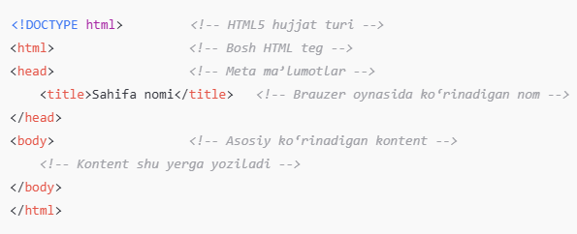

<!DOCTYPE html> — hujjatning HTML5 tilida yozilganligini bildiradi.

<html> — hujjatning bosh elementi, barcha boshqa elementlar shu ichida joylashadi.

<head> — sahifa haqida meta-ma’lumotlar joylashadi (masalan, sahifa nomi, kodlash turi, uslublar).

<title> — brauzer oynasida ko‘rinadigan sahifa nomi.

<body> — sahifaning asosiy mazmuni (matn, rasm, havolalar va h.k.).

HTML yordamida faqat sahifaning tuzilishi va mazmunini yaratish mumkin. Biroq, sahifaning ko‘rinishini yaxshilash uchun CSS (Cascading Style Sheets), va sahifaga interaktivlik qo‘shish uchun JavaScript tili qo‘llaniladi. Shu bilan birga, HTML5 bilan yangi elementlar (video, audio, grafik) qo‘shildi, bu esa sahifani yanada boy va interaktiv qiladi.

HTML veb-dasturlashning asosi hisoblanadi. Har qanday veb-sayt yaratishda avvalo uning tuzilishi HTMLda yoziladi. Shuning uchun dasturlashni o‘rganishda HTML tilini o‘rganish muhimdir. HTML nafaqat oddiy matnli sahifalar yaratishga, balki murakkab web-loyihalarni yaratishda ham poydevor vazifasini bajaradi.

Amaliy topshiriqlar:

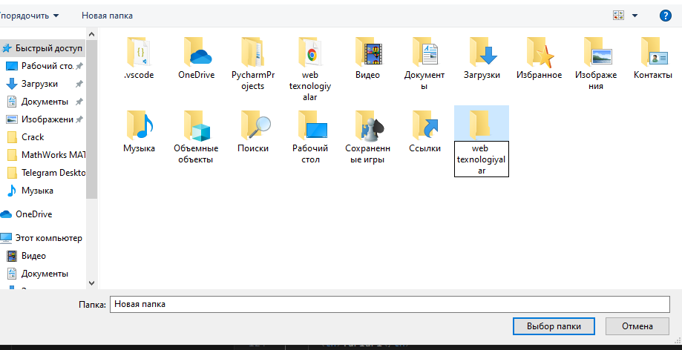

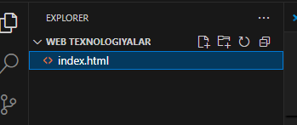

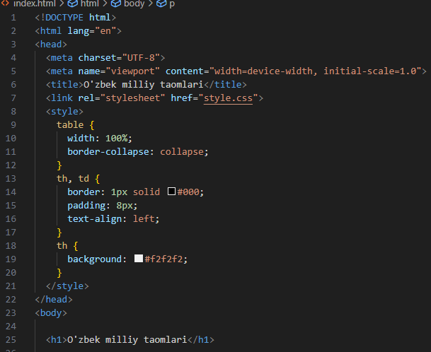

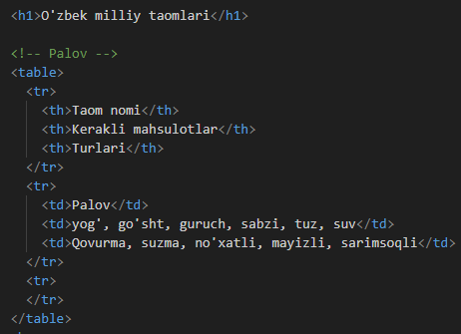

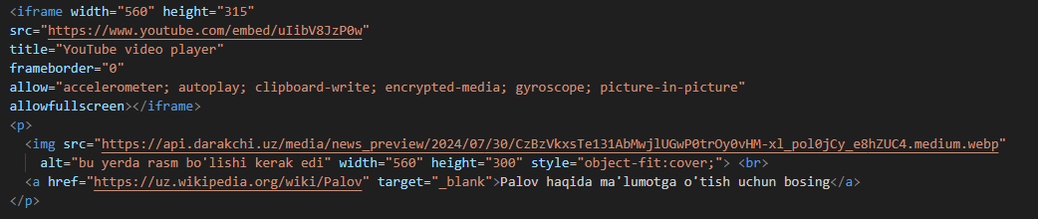

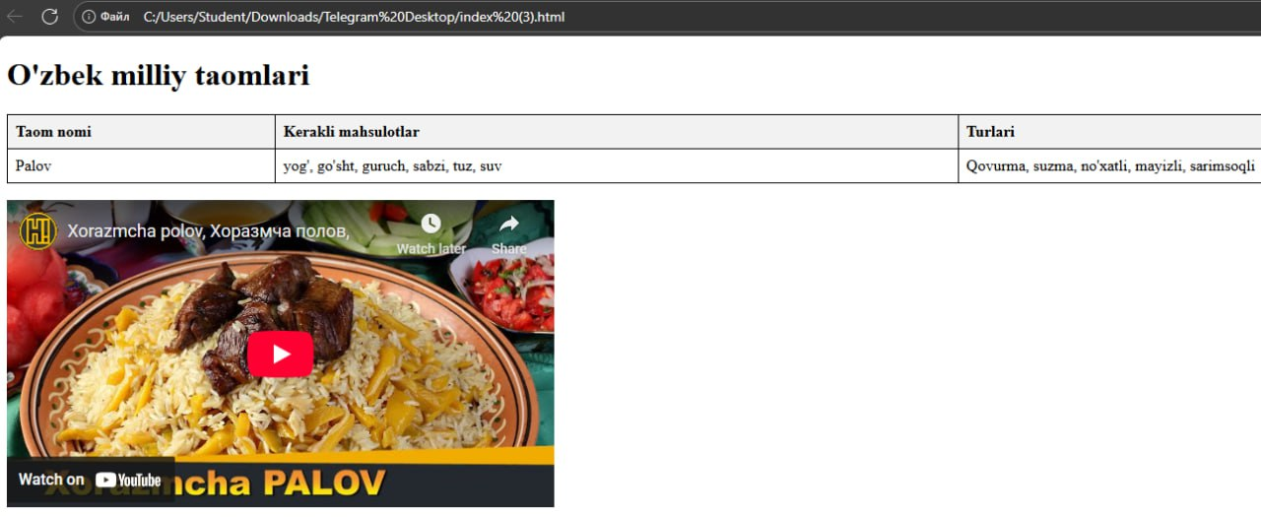

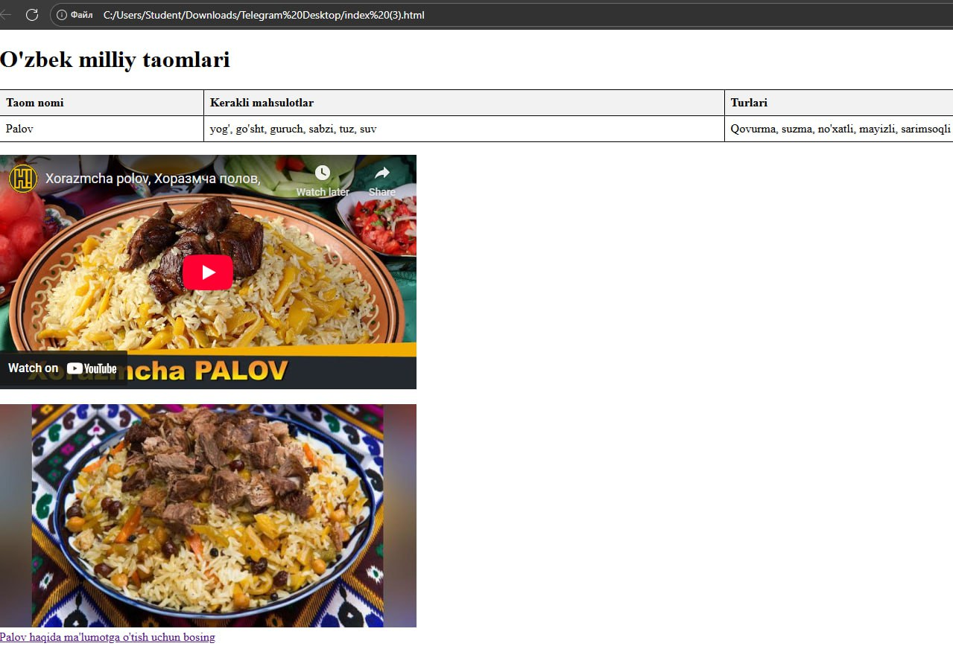

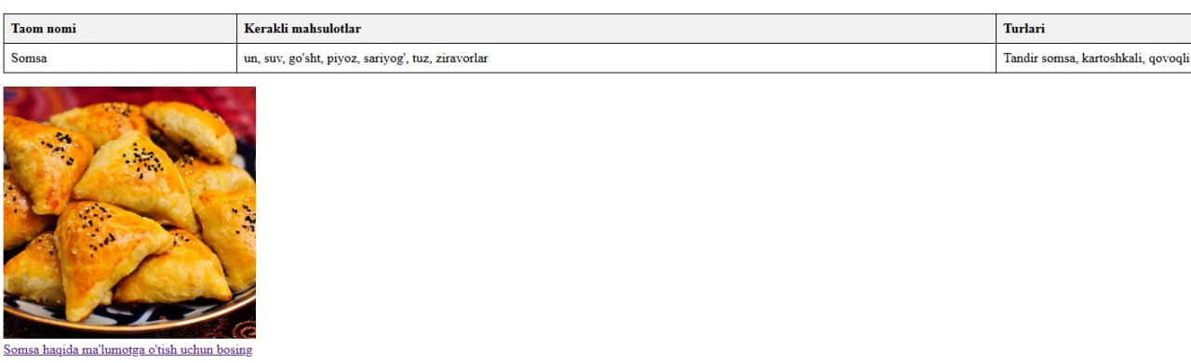

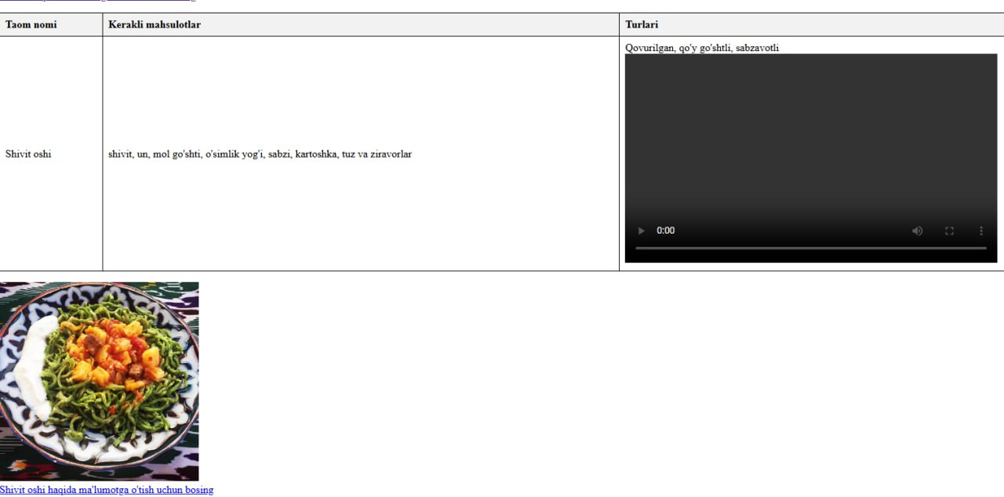

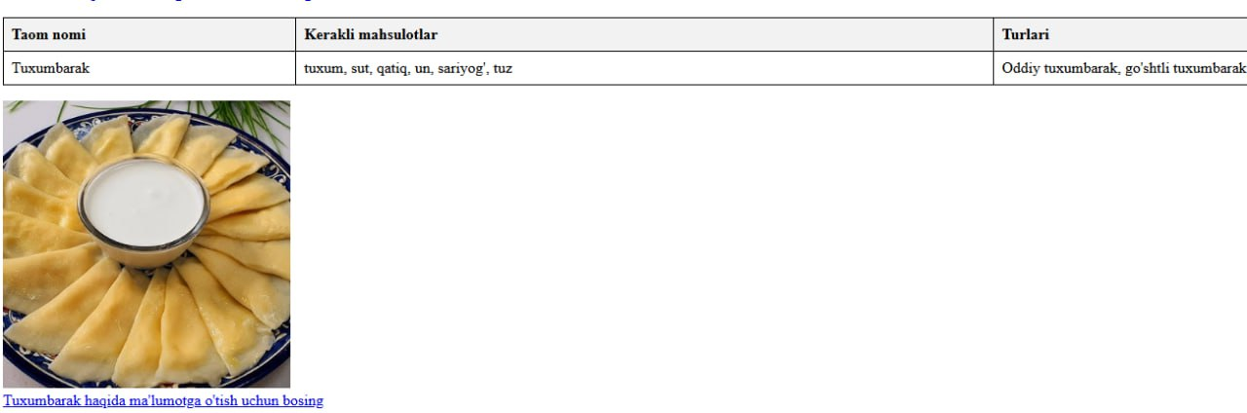

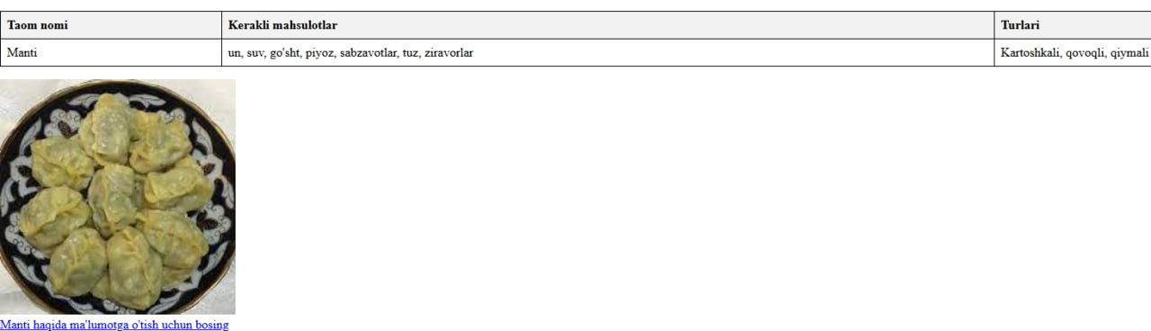

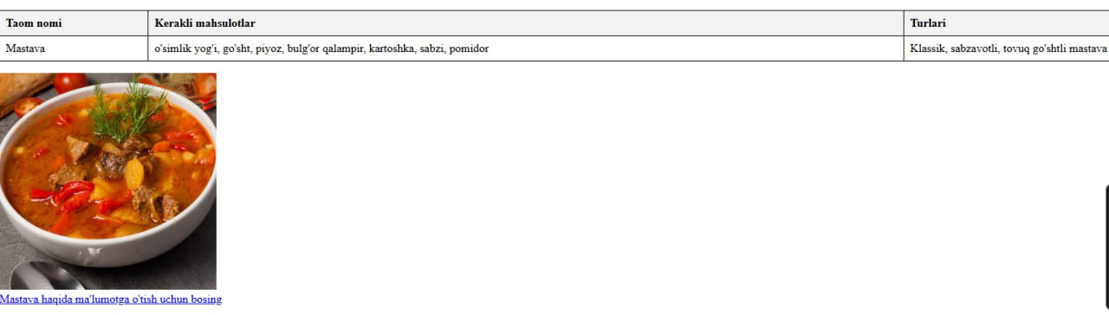

Xulosa

Ushbu laboratoriya ishida biz HTML — Gipermatnli belgilash tili yordamida oddiy web-sahifa yaratish bo‘yicha amaliy ko‘nikmalarga ega bo‘ldik. Ish davomida HTML tilining asosiy sintaksisi va tuzilishi bilan tanishdik hamda web-sahifalarni yaratishda qo‘llaniladigan asosiy teglar va ularning vazifalarini amalda sinab ko‘rdik. Xususan, <html>, <head>, <title>, <body>, <h1> dan <h6> gacha bo‘lgan sarlavha teglar, <p> — paragraf, <a> — havola, <img> — rasm, <ul>, <ol>, <li> — ro‘yxatlar, va <table> — jadval kabi teglar orqali web-sahifaning tuzilmasini yaratdik.

Amaliy mashg‘ulot davomida sahifaning tarkibini mantiqiy va chiroyli tarzda tashkil qilishga e’tibor qaratildi. HTML orqali matnni sarlavhalar orqali strukturalash, paragraflar bilan tartibga solish, gipermatnli havolalar orqali sahifalararo bog‘lanishlar o‘rnatish va foydalanuvchiga qulay interfeys yaratish tajribalari olib borildi. Shuningdek, tasvirlar va jadvallarni sahifaga to‘g‘ri joylashtirish orqali sahifaning vizual ko‘rinishi yaxshilandi.

HTML tili — bu front-end (foydalanuvchi interfeysi) dasturlashning eng asosiy poydevorlaridan biridir. Ushbu laboratoriya ishi orqali biz bu texnologiyaning asoslarini o‘zlashtirdik va mustaqil web-sahifalar yaratishga ilk qadamni qo‘ydik. Bu esa, nafaqat nazariy bilimlarimizni mustahkamlashga, balki amaliy ko‘nikmalarimizni rivojlantirishga xizmat qildi.

Yakuniy natijada, biz o‘zimizning oddiy, lekin funktsional HTML sahifamizni yaratishga muvaffaq bo‘ldik. Ushbu sahifada matnli kontent, rasm, jadval, ro‘yxat va havolalar orqali ma’lumotlar aniq va tushunarli tarzda foydalanuvchiga yetkazilishi ta’minlandi.

Kelgusida bu bilimlar asosida CSS va JavaScript kabi texnologiyalarni o‘rganib, web-sahifalarni yanada interaktiv va estetik jihatdan boy shaklda yaratish imkoniyatiga ega bo‘lamiz.